Задание №1. Грамматика. Повторение всех изученных времен. Выполните упражнение на листке. Перевод не нужен

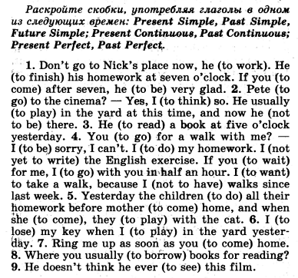

Задание №2. Тема «Путешествия». Прочтите текст. Постарайтесь запомнить новые слова. Ответьте письменно (тоже на листке)на вопросы после текста.

